2018年西部计划报名注册图解
为了让广大高校毕业生能更方便更快捷地完成2018年西部计划的报名和注册工作。西部计划网编辑特制作了2018年西部计划报名图解。
1.寻找报名入口

（图一）
寻找报名入口。在西部计划网(http://xibu.youth.cn/)导航栏下找到2018年大学生志愿服务西部计划信息系统报名的通栏入口。(见图一)
2.进入报名页面

图二
点击报名入口导航栏进入大学生志愿服务西部计划信息系统（http://west.youth.cn/main/login.html）见图二所示。
3.申请注册链接
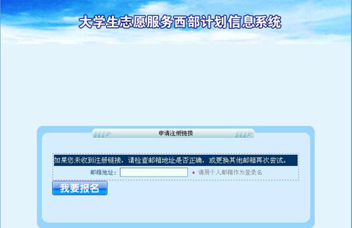
图三
点击右侧下方的“志愿者报名”进入申请注册链接页面（http://west.youth.cn/password_save/login.jsp），填写邮箱地址完成申请注册链接。（见图三）
4.登录注册邮箱

图四
填写完个人邮箱后，点击“我要报名”后，页面会弹出对话框提示（http：//west.youth.cn/password_save/send_username4emial.jsp）：您的注册链接已经发到您的邮箱里，请登录您的邮箱完成注册！（见图四）
5.激活链接地址
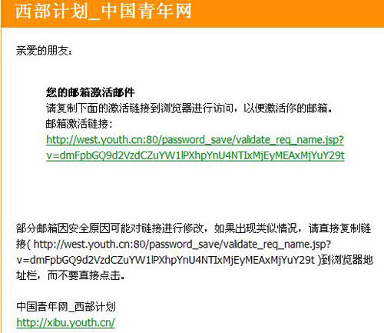
图五
登陆你所注册的邮箱（见图五），点击邮箱激活链接地址，继续下一步。
6.填写密码
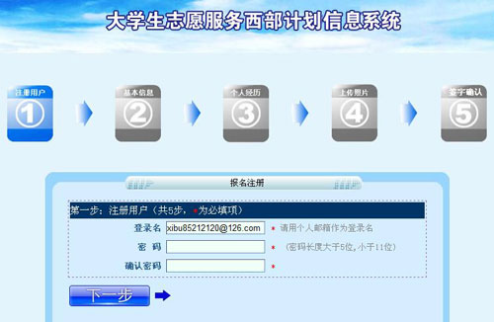
图六
下面正式进入报名注册环节。报名注册共五步。第一步注册用户。（http：//west.youth.cn/zyz/user_reg4save.jsp？isOpenInfo=1&isInseptPassword=1）。（见图六）填写自己的密码后，点击下一步。（一定要记住自己的用户名和密码，这个很重要。）
7.填写基本信息
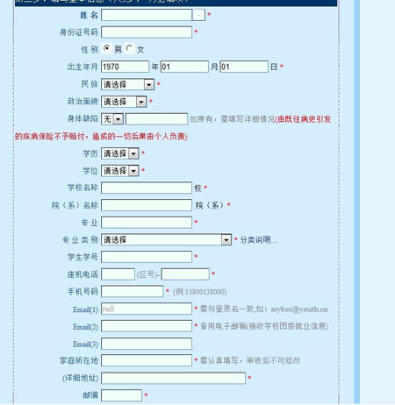
图七
第二步：填写基本信息（http：//west.youth.cn/zyz/user_reg4save.jsp？step=2），按要求填写，注意带红色五星为必填项，完成后点击下一步。（见图七所示）
8.填写个人经历
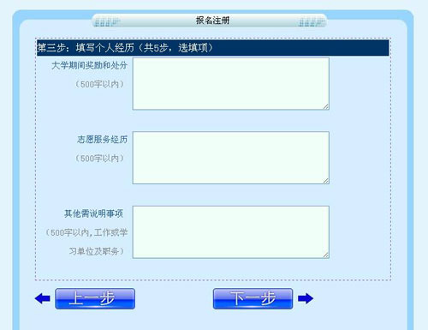
图八
第三步：填写个人经历。（http：//west.youth.cn/zyz/user_reg4save.jsp？step=3），填写完毕点击下一步。（见图八所示）
9.上传个人照片
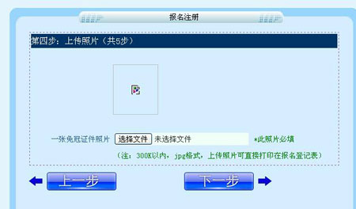
图九
第四步上传个人照片（http：//west.youth.cn/zyz/user_reg4save.jsp？step=4），此项为必填项。照片大小300K以内，jpg格式，上传照片可直接打印在报名登记表。（见图九）
10.签字确认
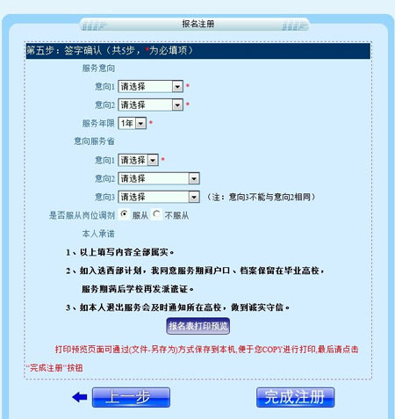
图十
第五步签字确认（http：／／west.youth.cn／zyz／user＿reg4save.jsp？step＝5）。注意带红星项为必填项。填写完后，点击报名表打印预览按钮，如果查看无误后，可通过（文件－另存为）方式保存到本机，便于您COPY进行打印，最后点击完成注册。注册完成后把打印出来的报名表交到学校团委，报名工作到此结束，等待学校的录取通知。（见图十）

